
ZÜMRÜT ANAOKULU E GÜVENLİK AKTİVİTELERİ
Zümrüt Anaokulu olarak öğrenci, öğretmen ve velilerimizin e güvenlik ilkeleri çerçevesinde bilgilendirilmeleri, ailelerle işbirliği içinde çocukların internette karşılaşabilecekleri tehlikelerden korunması amacı ile 2020/2021 eğitim öğretim yılı okulumuz öğretmenler kurulu toplantısında e güvenlik ilkeleri gözden geçirilerek, okul, öğretmen ve idarecilerimizden e güvenlik kurulu oluşturuldu. E güvenlik kurulu tarafından "Okul Eylem Planı" hazırlandı.
2019/2020 eğitim öğretim yılında okulumuzda 10-11 Şubat 2020 tarihlerinde güvenli internet günü/ Safer Internet Day okulumuz tüm personel ve öğrencileri ile çeşitli aktiviteler ile kutlandı. Ayrıca öğrenci ve velilerimize e güvenlik ile ilgili afiş, okul panosu, velilerimize bilgilendirme sunuları ve yazıları hazırlanarak farkındalık oluşturuldu.
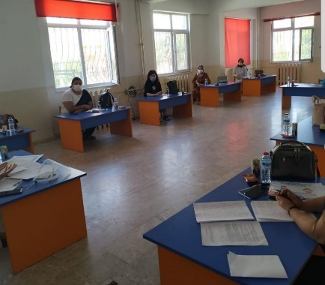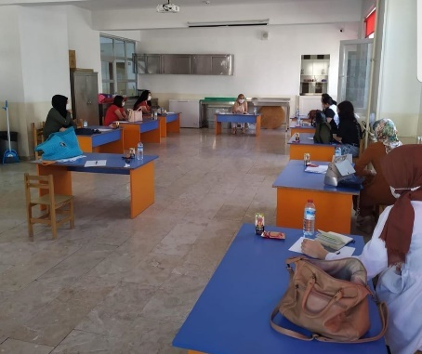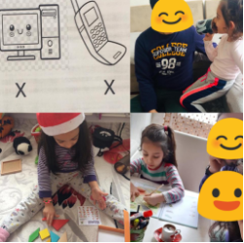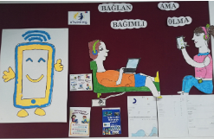
ZÜMRÜT ANAOKULU E GÜVENLİK EYLEM PLANI
Günümüzde internet, sosyal hayatın bir parçası olarak hayatımıza birçok faydalar ve yenilikler getirmiştir. Getirdiği faydaların ve kolaylıkların yanı sıra, internetin bilinçsiz kullanımı bireysel ve toplumsal hayata yönelik tehditler de barındırmaktadır. Eğitimciler, veliler, medya ve diğer tüm ilgili kişiler tarafından özellikle çocukların, gençlerin, vatandaşların hak ve ihtiyaçlarının korunması için ortak sorumluluk gerektirmektedir. Biz Zümrüt Anaokulu olarak, çocuklarımızın daha bilinçli ve güvenli internet kullanıcı olmalarının yanında ailelerini bilinçlendirme çalışmalarını da önemsiyoruz.

E –GÜVENLİK POLİTİKAMIZ
Teknoloji, çocuklar için imkanlar ve fırsatlar sunuyor. İnternetin sağladığı bu imkan ve fırsatlara çocuklar da kolayca ve hızlıca erişim sağlayabiliyorlar. Dijital teknolojinin sağladığı bu imkanların yanı sıra çocuğun ruhsal, zihinsel ve fiziksel saldırılarla, tuzaklarla karşılaşması da bir gerçektir. Çocuğu internet ortamından tamamen uzak tutmak oldukça zordur.İnternetin olumsuz tehlikelerine karşı çocukların kendisini koruması için çocuğa bilgi,bilinç kazandırmak önemlidir. Bu tür eğitimlerle, özellikle küçük yaştan itibaren okullarda e güvenlik politikası uygulanması önemlidir. Bu sebeple, okul politikası olarak öğrencilerimizi internet ortamlarının tehlikelerinden ve zararlarından koruyabilmek için uygulamalar ve gerekli çalışmalar yapıyoruz. Amacımız kalıcı davranış değişikliğidir. Bu nedenle, okul politikası olarak öğrencilerimizi internet ortamlarının tehlikelerinden ve zararlarından koruyabilmek için kararlı bir şekilde uygulamalar gerçekleştiriyoruz.
Her türlü kullanıcının internete kolayca erişim sağlayabilmesiyle okullarda e-Güvenlik politikalarına ciddi bir ihtiyaç doğdu. Teknolojinin hayatımızın her anında yanımızda olduğu bir dünyada yaşıyoruz. Çocuklarımızın teknolojiyle elde ettikleri fırsatları en iyi nasıl kullanacaklarına ve zararlarından nasıl korunacaklarına dair bilgi sahibi olduklarından emin olmalıyız. Bundan emin olmak için e-Güvenlik politikaları hakkında herkesi bilinçlendirmeliyiz.
Anaokulumuzda çocuklarımızın, güvenli internet kullanıcıları olmaları ve aileleri bu konuda bilinçlendirme için okulumuzdaki tüm öğretmenlerimizle araştırmalar ve çalışmalar yaparak güvenli internet politikası oluşturduk. Buna göre okulumuzda e-güvenliği sağlamak için Milli Eğitim Bakanlığının Okullarda Sosyal Medyanın kullanılması ile ilgili 2017/12 no'lu genelgesine uygun planlama ve uygulamalar yapılmaktadır.
İnternetin güvenli kullanımı konusunda farkındalık oluşturmayak amacıyla her yıl Şubat ayında Güvenli İnternet Günü 2004 yılından bu yana düzenlenmekte ve kutlanmaktadır. Dünyada kutlanan ve Türkiye´de Bilgi Teknolojileri ve İletişimi Kurumu(BTK)koordinasyonunda düzenlenen ''Güvenli İnternet Günü Etkinlikleri'' biz Zümrüt Anaokulu olarak Güvenli İnternet Günü için etkinliklerimizi yaptık. Okulumuzda, afişler okul panosu, ile görsel sunu çalışmaları yaptık. Ayrıca Sanat etkinlikleri ve Türkçe dil etkinliklerimizde güvenli internet konusunda çocuklarla çalışmalar yaparak çocuklarda farkındalık oluşturulduk.
GÜVENLİ İNTERNET KULLANIM GÜNÜ/ SAFER INTERENET DAY ETKİNLİKLERİ KAPSAMINDA OKULUMUZDA YAPILAN ÇALIŞMALAR :
- Öğrencilerimize "Evde telefon, tablet, bilgisayar ve internet olmasaydı ailelerine ne yapacaklardı?" Sorusu soruldu. Öğrencilerin verdiği cevaplar paylaşıldı.

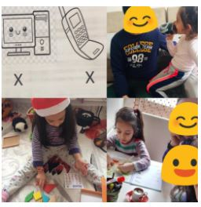

- Öğrencilerimize güvenli internet kullanımı ile ilgili çeşitli videolar izlettirilerek eğitimler verildi.
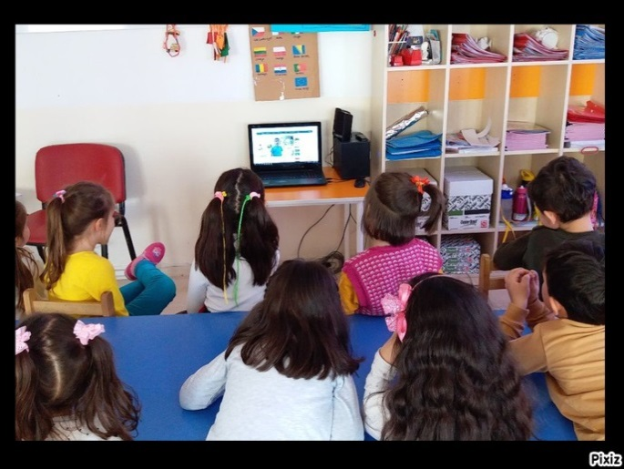

- İnternette ne yapıyoruz? Sorusu çocuklara yönelterek resmini yapmalarını istedik.

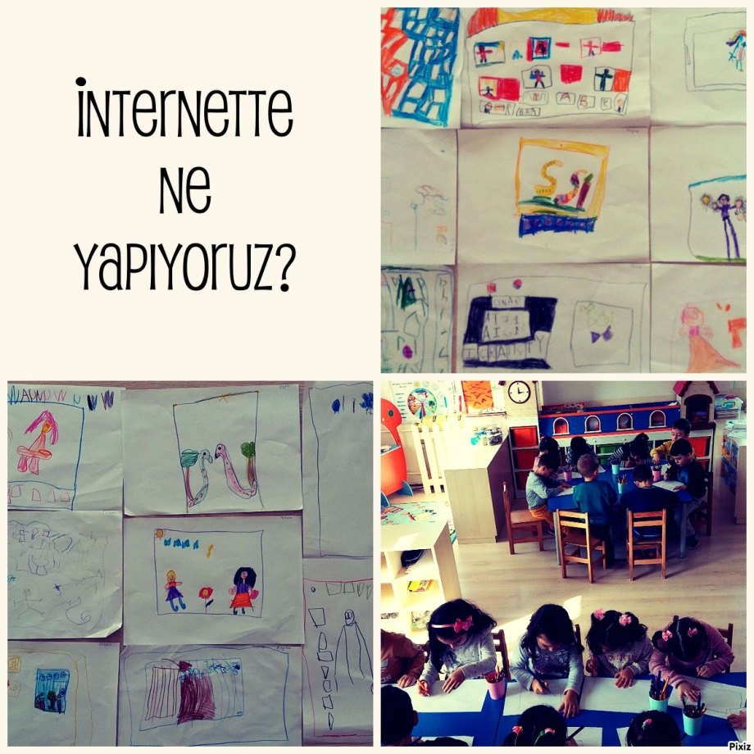
- Çocuklara İnternet ne işimize yarar? Diye sorduk ve yapılan beyin fırtınasının ardından cevaplarını aldık.

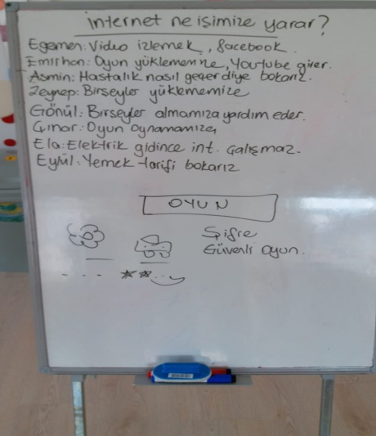
- 5-d sınıfımızda kodlama ile internet güvenliği drama çalışması yapılmıştır.

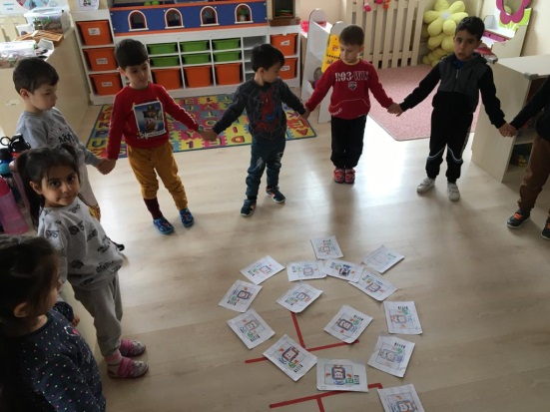

- Velilerimize Dijital Ayak İzi testi uygulanmıştır ; Bu ankette internette kalan ayak izleri hesaplanmış ve bu sonuçlara göre öneriler yapılmıştır. Dijital ayak izi testi 54 kişiye uygulandı; Uygulama sonuçlarına göre ebeveynler genellikle her gün internete giriyor, internette 2 saatten fazla vakit geçiriyor, genellikle telefonla internete bağlanıyor, şarkı ve video paylaşıyor, forum sayfalarında tartışmıyor, yorum yapmıyor okudukları, aldıkları ve gönderdikleri haberler ve sohbet. Bunu amaç için kullandıkları görülmüştür.
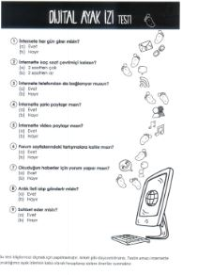

- Uzaktan eğitim sürecinde çocukların daha çok ekran karşılarında olmaları dolayısı ile güvenli internet kullanımında velilerimizin bilinçlenmesi gerektiğini saptadık. Güvenli internet uygulaması konusunda veliler için bir broşür hazırladık ve velilerimize uzaktan eğitim sürecinde olduğumuz için on line olarak sınıf gruplarımızda paylaşarak ulaştırdık. Okul güvenli internet panomuza da görselini astık.
- 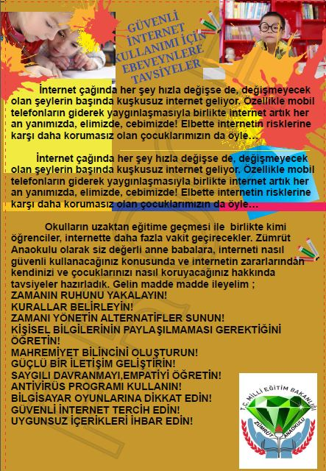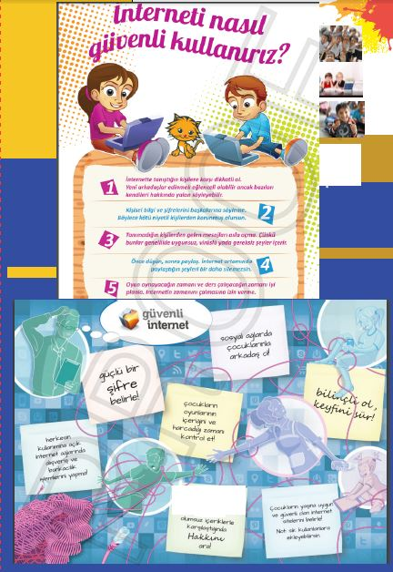

Zümrüt Anaokulu'nda bu konuda çalışmalar yapılmış ve e güvenlik kapsamında e safety bronze almıştır.
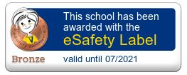
E GÜVENLİK MÜFREDATIMIZ HAKKINDA
1. Çocuklarda bilinçli ve güvenli internet kullanımına dair bilgi, beceri ve tutumların geliştirilmesi için seminerler düzenlenmektedir.
2. Türkçe Dil Etkinlikleri, Matematik Etkinlikleri, Fen ve Doğa Etkinlikleri, Kodalama, Müzik, Oyun ve diğer etkinliklerde bilgisayar ve telefonlar pedagojik eğitim aracı olarak kullanılmaktadır.
3. Ders müfredatlarına sosyal medya başta olmak üzere internetin bilinçli kullanımı ile ilgili konuların yenilenen bilgilerle güncellenmesi tüm öğretmenlerimiz tarafından sağlanmıştır.
4. MEB’e bağlı okullarda elektromanyetik kirliliğe ve internet güvenliğine önem verilmektedir.
CEP TELEFONU KULLANIMI
2020/2021 Eğitim Öğretim Yılı Sene başı toplantısında gündem maddesi olarak Cep Telefonu Kullanımı maddesi görüşülmüştür. Öğretmenler cep telefonlarını pedogojik araç olarak gerektiğinde kullanmaları uygun görülmektedir.Ancak okulda çalışan tüm personelin ve stajyerlerin cep telefonları acil durumlar dışında kullanmamaları kararı oy birliği ile alınmıştır.*Görseli çıkartılarak okul girişine asılmıştır.
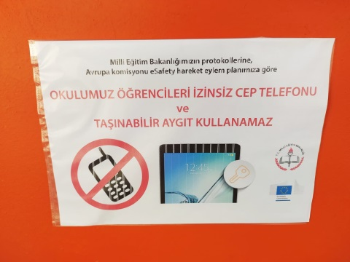
OKULUMUZDA FOTOĞRAF YA DA VİDEO ÇEKİMİ VE YAYINLANMASI
1. Okul kayıt döneminde her öğrenci velisi izin belgesi imzalar. Bu izin belgesinde öğrenci fotoğraflarının okul resmî web sitesi, okul dergisi, gazete, eTwinning portalı vb. okul tanıtımlarında veli, çocuğunun sınıf resimlerinin paylaşılmasına (e güvenliğin sağlanması için) M.E.B. 2017/12 nolu genelgesi çerçevesinde kullanılmasına izin verir.
2. Okul idaresi tarafından görevli kılınanlar haricindeki kişiler tarafından ve öğrenci velilerinin bilmek istedikleri etkinlik ve programlar dışındaki zamanlarda, okul ve okul bahçesi sınırları içerisinde fotoğraf ve video çekimi yapılamaz.*Görseli çıkartılarak okul girişine asılmıştır.
3. Okul idaresi tarafından görevlendirilen kişilerin çektiği fotoğraf ve videolar ancak okulun resmî web adresinde ve sanal ortamlarında, ilgili öğrenci velisinin talep ve yazılı onayı ile yayınlanabilir. Öğrencisi için onay vermeyen velinin öğrencisi ile ilgili fotoğraf ve videolar yayınlanmaz.
4. Velisi tarafından fotoğraf ve video görüntülerinin çekilip yayınlanmasına onay verilmeyen öğrencilerin, çekim esnasında psikolojik baskı yaşamaması için tedbirler alınır.

5. Okul görevlileri tarafından yayınlanan resim ve videolarda öğrencilerin kişisel bilgilerine kesinlikle yer verilmez.
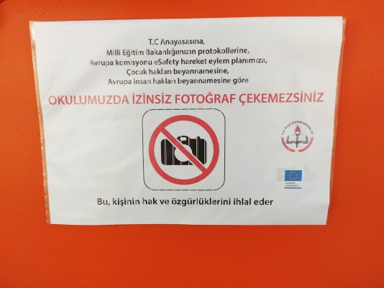

VELİLERE E-GÜVENLİKLE İLGİLİ BİLGİLENDİRME
Okulumuzda, belirli aralıklarla velilere yönelik e güvenlik hakkında bilgilendirme ve bilinçlendirme seminerleri yapmaktayız. Bununla ilgili olarak okulumuzda toplantılar yapılmakta ve bilgilendirme yazıları yapılmaktadır.
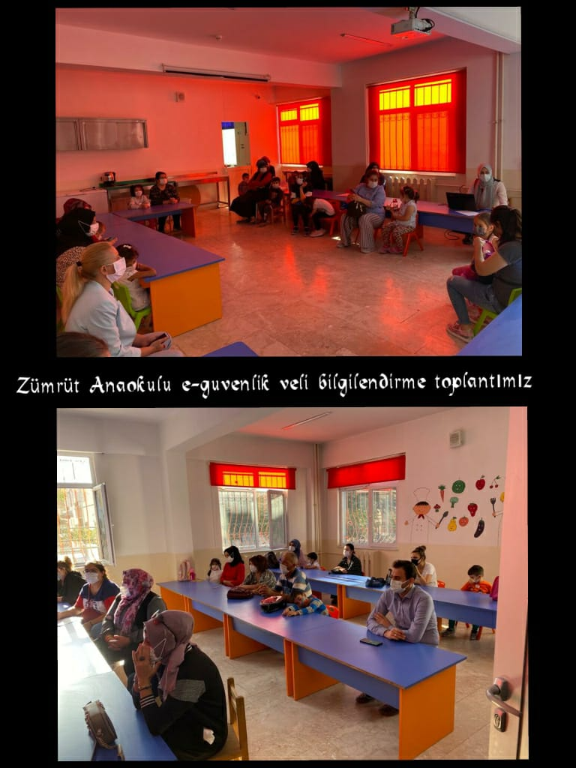
OKUL PERSONELİNİN E GÜVENLİK İLE İLGİLİ EĞİTİMİ
Personelin tüm üyelerine, profesyonel ve kişisel olarak, güvenli internet kullanımı konusunda personel eğitimi yapıldı ve düzenli bir şekilde yapılacaktır. Okul personelinin hepsi, davranışlarının okuldaki rolü ve itibarını etkileyebileceğinin farkına varacaktır. Okul personelinin hepsi güvenlik, dijital medya, siber zorbalık, bilgi okur yazarlığı vb. konular hakkında düzenli eğitim(en az yıllık)almaktadır ve yeni gelişmeleri takip etmektedir.

